ГОСВЕБ. Школы. Работа с разделом «Меню питания»

Оглавление
1. Внесение информации в раздел «Меню питания» для отправки в мониторинг. 2
2. Внесение информации для школ, имеющих филиалы с разными меню питания. 5

Внесение информации в раздел «Меню питания» для отправки в мониторинг.
Минпросвещения России создал мониторинговый центр по вопросам организации горячего питания школьников.
На сайте Госвеб организована автоматическая передача данных в мониторинг. Для того, чтобы размещать ежедневное меню питания для мониторинга, необходимо перейти в раздел «Меню питания» на карте сайта.
Для этого перейдите в раздел «Администрирование» – «Панель управления» с любой страницы сайта:
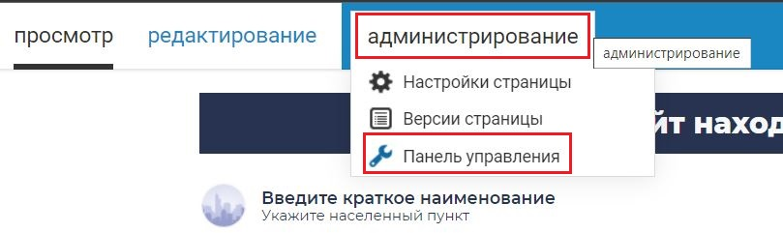
Найдите пункт «Меню питания» и нажмите кнопку «Добавить». Обращаем Ваше внимание, что этот раздел скрыт от посетителей сайта и его можно увидеть только на карте сайта.
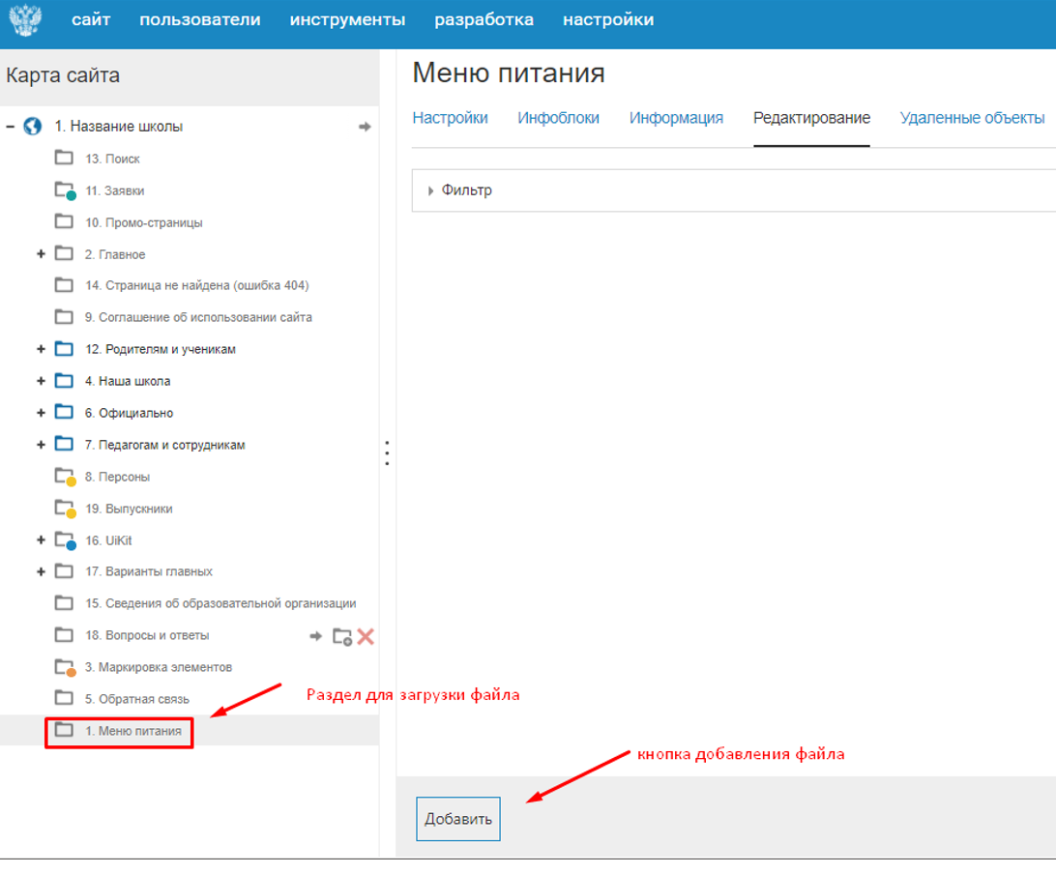
После нажатия на кнопку «Добавить» Вы увидите следующий интерфейс:
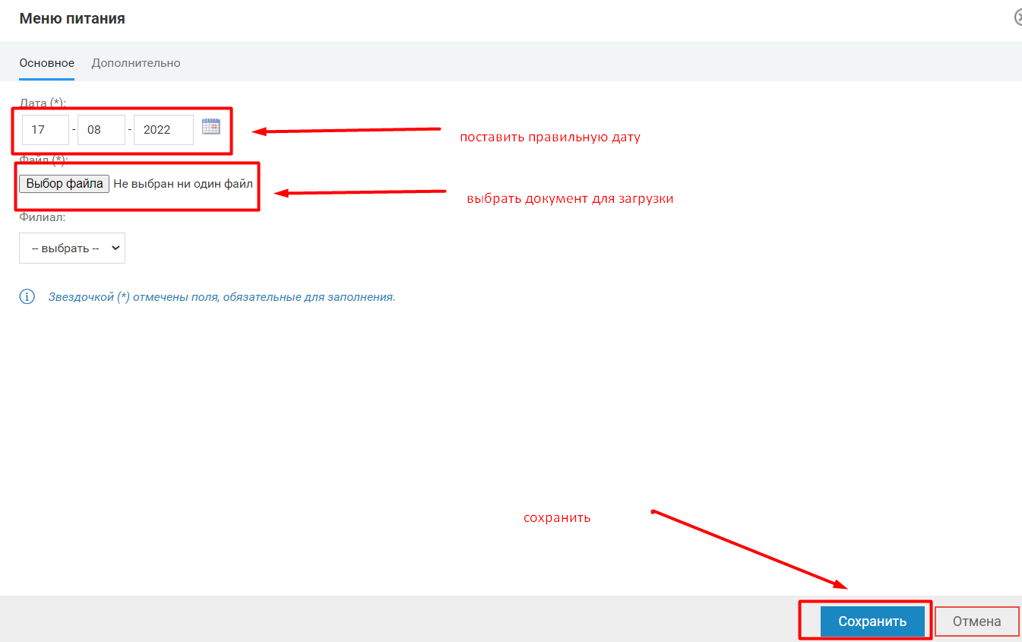
Вам нужно будет указать дату и загрузить документ в том формате, в котором необходимо предоставлять данные в мониторинг (у каждой школы должны быть такие памятки).
При нажатии на «Выбор файла» откроется папка на компьютере редактора, в которой хранятся файлы food. Пример названия файла ГГГГ-ММ-ДД-sm.xlsx.
Нужно выбрать файл, соответствующий дате, открыть его.
После этого нажать на странице «Меню питания» нажать «Сохранить».
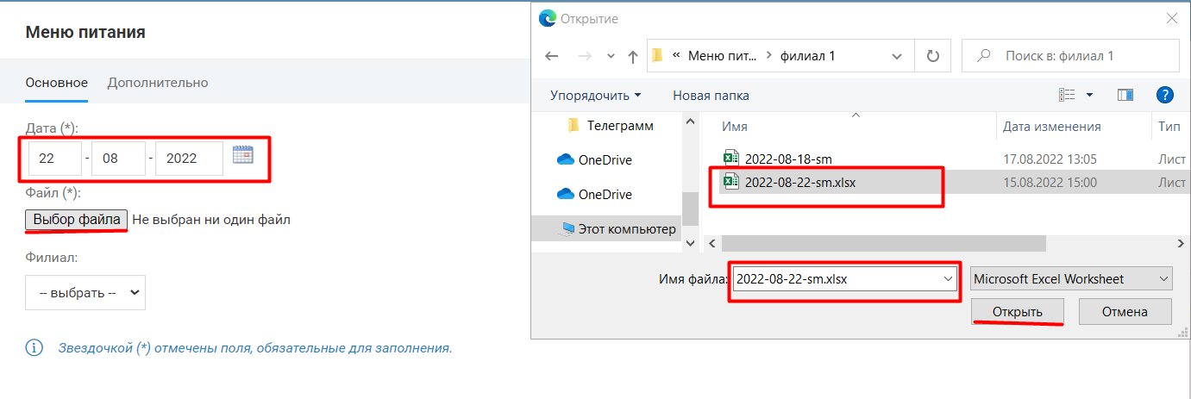
В результате описанных действий данные о питании автоматически отправятся в мониторинг.
Страница Меню питания примет вот такой вид:
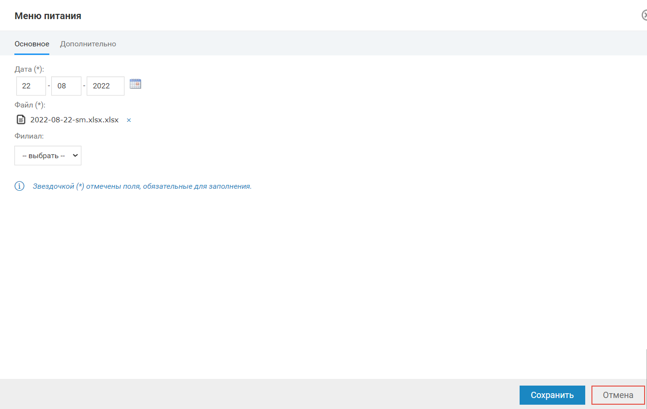

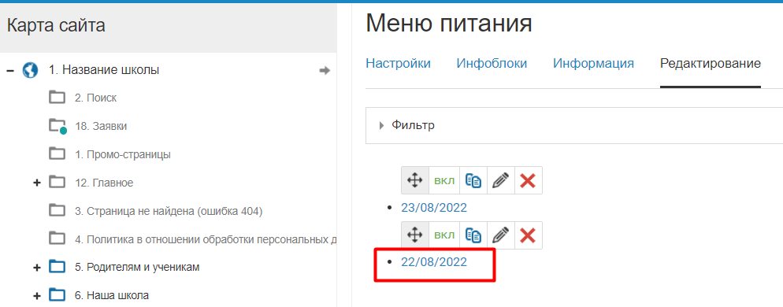

Внесение информации для школ, имеющих филиалы с разными меню питания.
Если у образовательной организации есть филиалы и в каждом из них свой режим питания и соответственно, меню, то загрузка в папку Меню питания будет происходить следующим образом:
В административной панели выбрать Администрирование-Разработка-Списки. В списках найти Филиалы, открыть раздел.
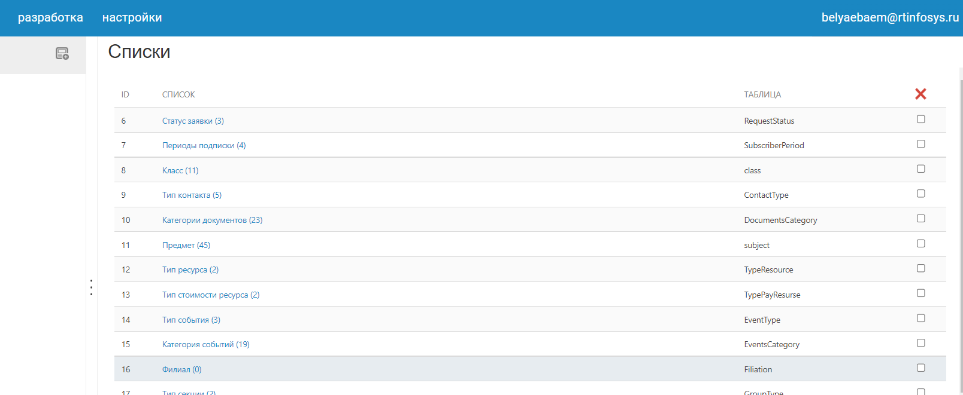
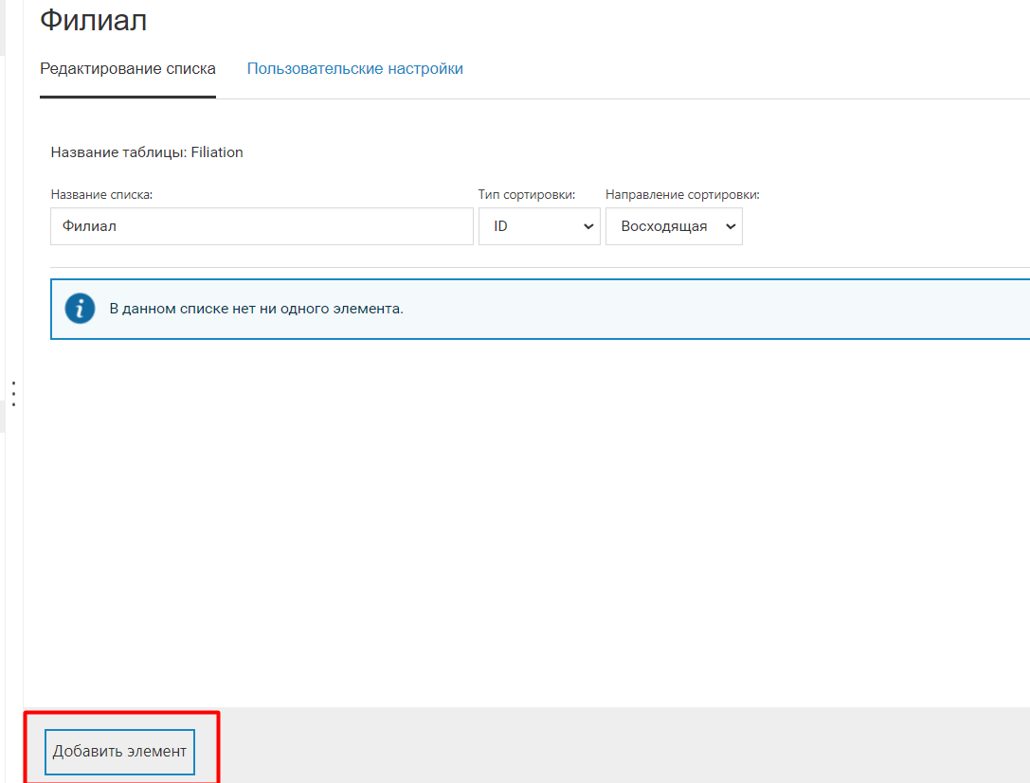

Выбрать «Добавить элемент», обязательно заполнить поля «Название элемента» и «Подпапка меню питания». Это необходимо для корректной работы мониторинга. Важно! В поле подпапки «Меню питания» название должно содержать только латинские буквы.
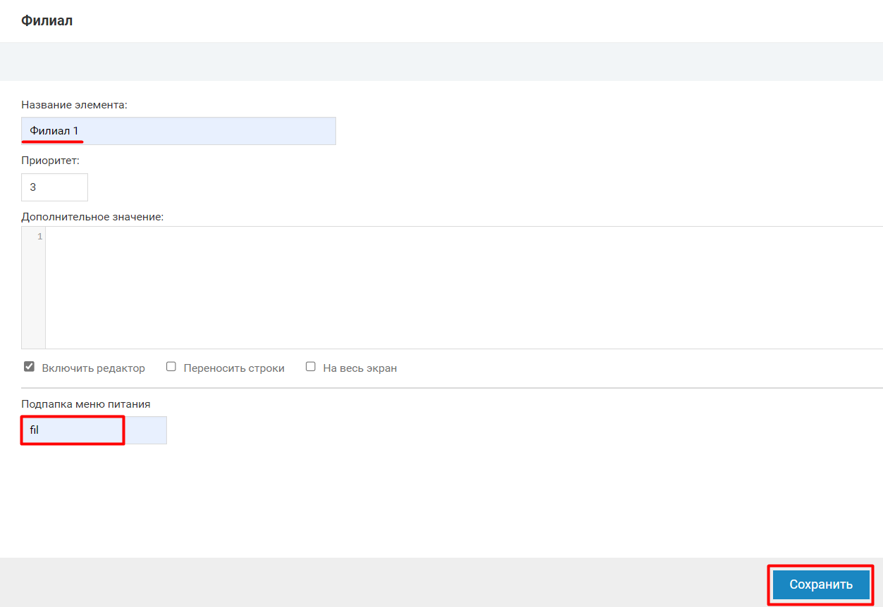
Подпапка меню питания нужна для того, чтобы при загрузке файлов меню и выборе филиала, в зависимости от выбранного филиала, файл загружался в нужную подпапку. Т.е. у каждого филиала на сервере формируется своя подпапка с загруженными файлами. При наведении курсора на определенный файл, можно увидеть его путь в браузере внизу слева.
Последовательно нужно ввести все филиалы, сохранить изменения.
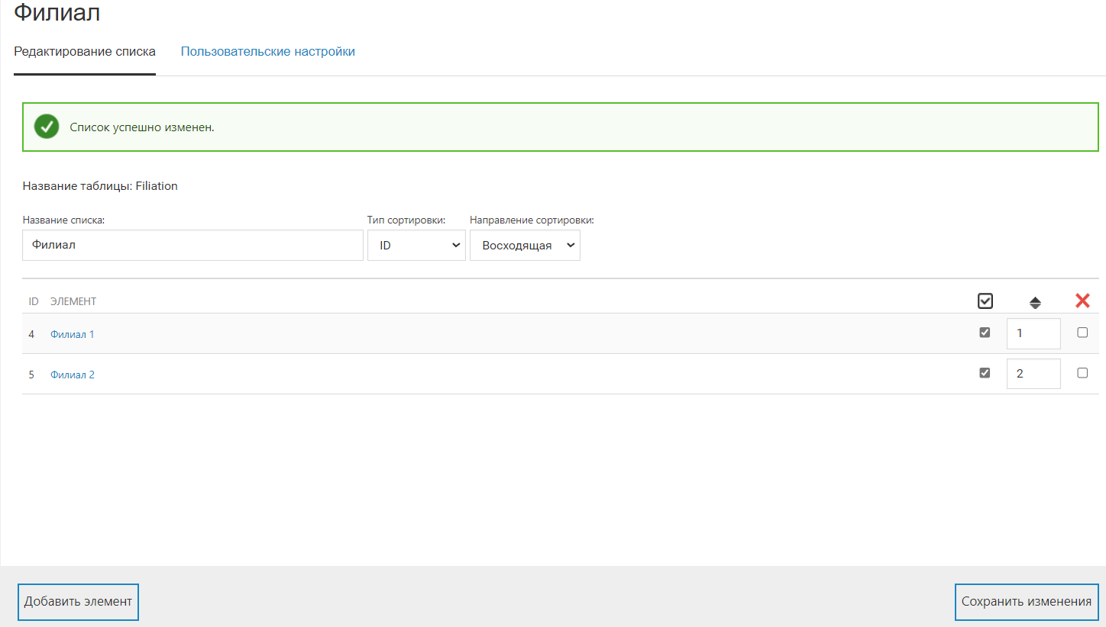
Далее возвращаемся в административную панель: Администрирование–Настройки–Меню питания. Открыть раздел, зайти в Редактирование, кликнуть «Добавить»:
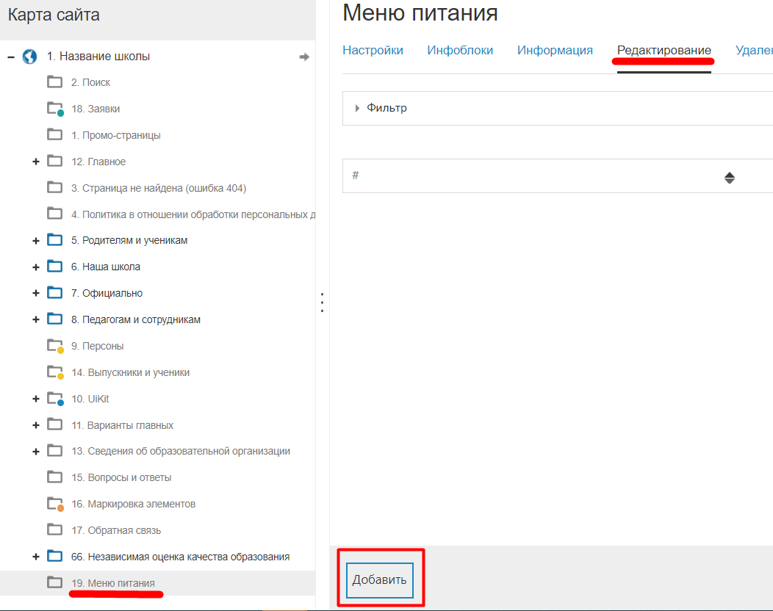
Файлы меню питания разных филиалов в компьютере редактора полезно хранить в разных папках, это позволит избежать путаницы при загрузке в мониторинг.
Имя файла для загрузки в мониторинг должно соответствовать требованиям Министерства просвещения: нужно указать год-месяц-день-sm.
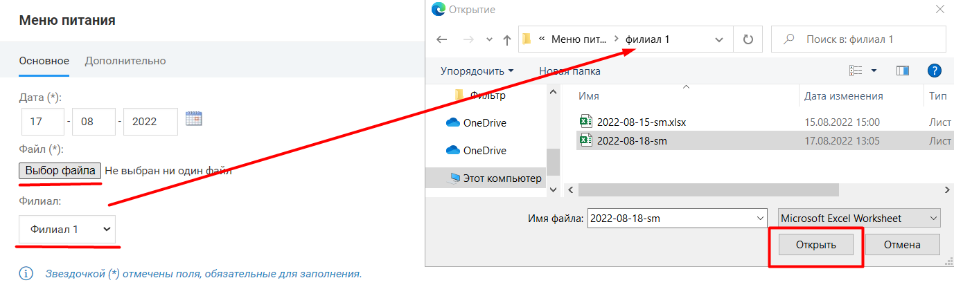
После нажатия на кнопку «Добавить» откроется поле для прикрепления файла. В этом поле важно выбрать файл из папки соответствующего филиала и после прикрепления открыть его. Обязательно выбрете филиал из списка. Файл отправится в мониторинг питания автоматически.
За одну дату файл можно загрузить однократно:
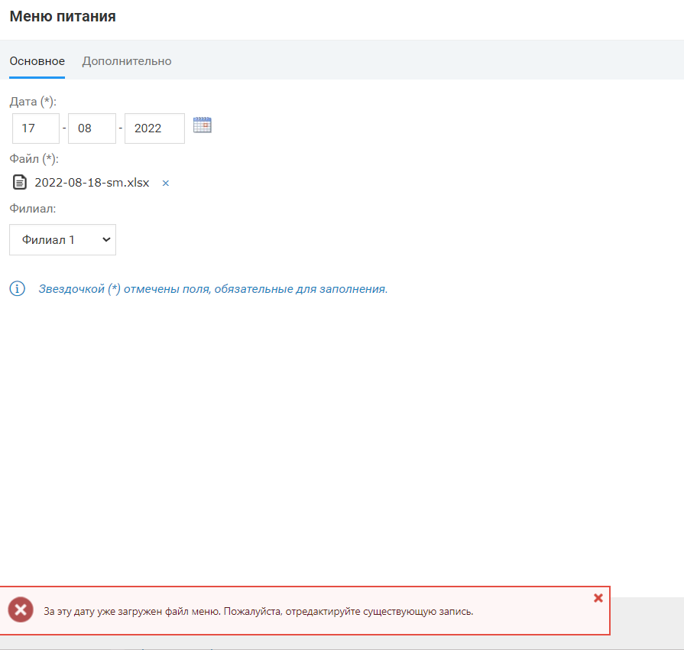
В итоге страница Меню питания будет выглядеть так:
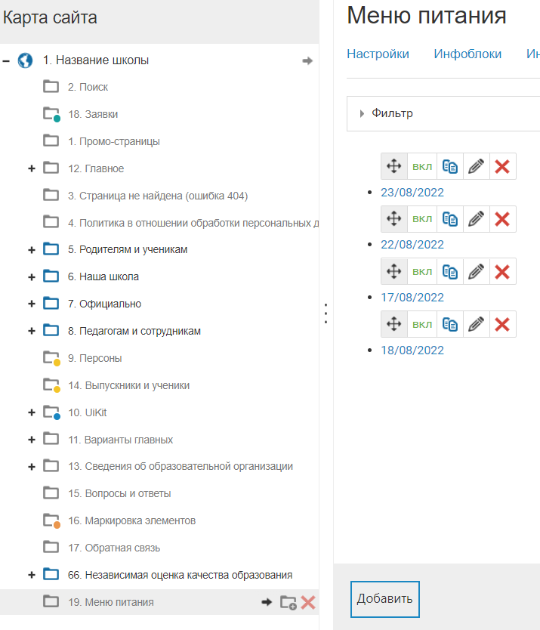

При переходе из Карты сайта на страницу Меню питания, можно увидеть все загруженные файлы. Клик на конкретный файл открывает таблицу Excel за соответствующую дату:

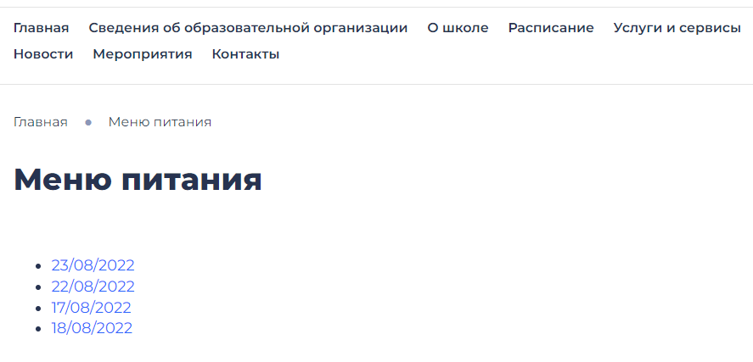
Важно помнить, что раздел Меню питания–это служебный раздел, сделан для мониторинга за питанием учащихся контролирующими органами, он не должен быть доступен для просмотра посетителям сайта.
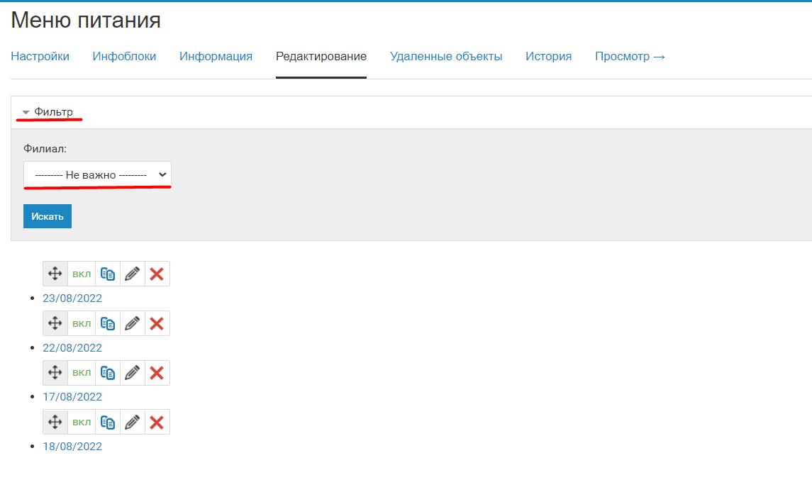
Кликнув на Фильтр и выбрав «Филиал»–«Не важно», можно увидеть все загруженные файлы. Редактирование происходит путем удаления неправильно загруженного файла и внесения нового.
Если нужно увидеть файлы, загруженные для одного конкретного филиала, следует выбрать нужный филиал и нажать «Искать». Система отфильтрует файл по указанной категории:


